



Obchodní akademie a Jazyková škola
s právem státní jazykové zkoušky Jihlava

Šablona 32

VY_32_INOVACE_343.ŠPJ.34

Deportes – pracovní list

Číslo projektu: | CZ.1.07/1.5.00/34.0744
Šablona: | VY_32_INOVACE
Číslo DUMU: | 343.ŠPJ.34
Předmět: | Španělský jazyk
Název materiálu: | Deportes – pracovní list
Autor: | Mgr. Simona Zatočilová
Formát: | Dokument Microsoft Word
Velikost: | 919 kB
Stupeň a typ vzdělávání: | SŠ – odborné vzdělávání
Licence k obrazovému materiálu: | CC BY, CC BY-SA
Datum vytvoření: | 6. 11. 2012
Klíčová slova: | Deportes, léxico, dibujos, ejercicio
Anotace: | Pracovní list slouží jako pomůcka pro procvičení slovní zásoby k tématu sport.

- Mira los deportes y completa los espacios:
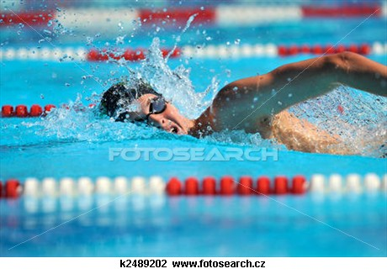
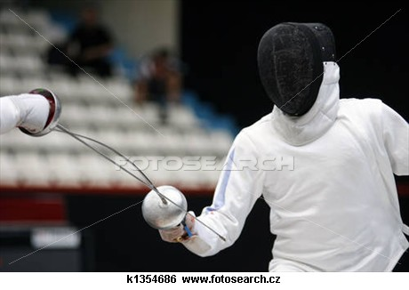

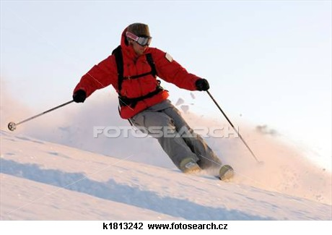
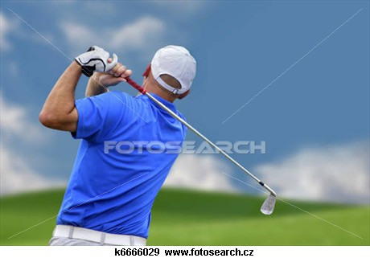

__sg__i__a
at__e__ismo
n__tac_ón
__ol__
__squ __

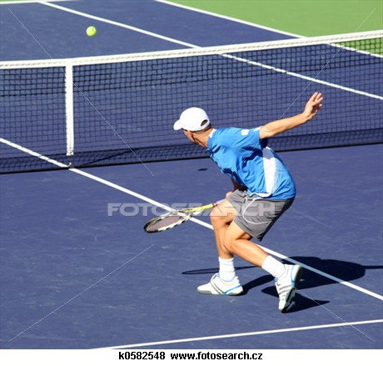
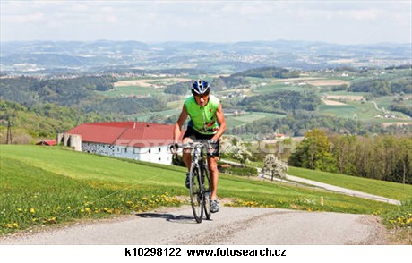
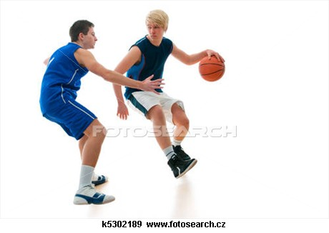
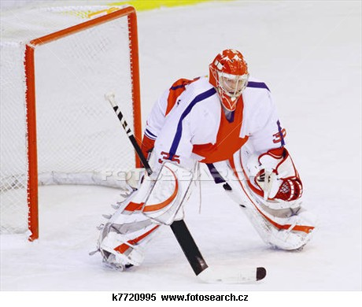
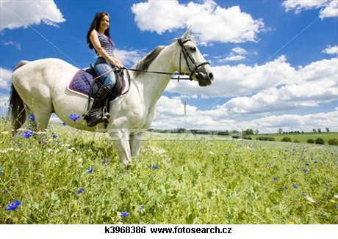

t__n__s
l__t__smo
ci__l__smo
__alo__ce__to
squ__ar
__o__k__y
__qui__ación

- Mira los deportes y escribe el nombre:

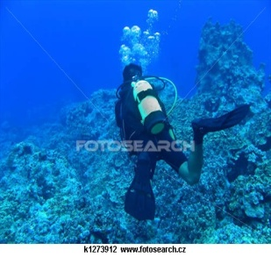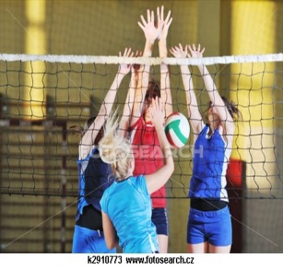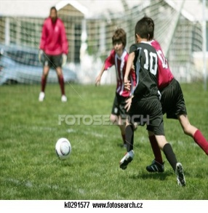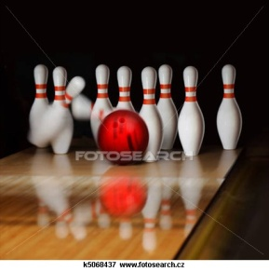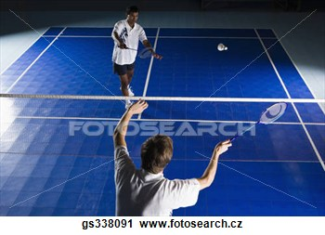

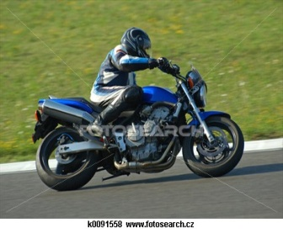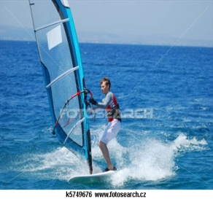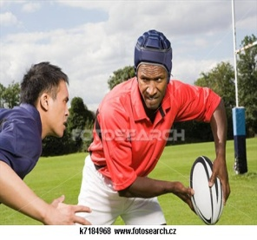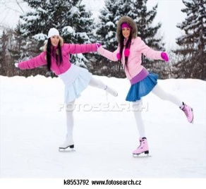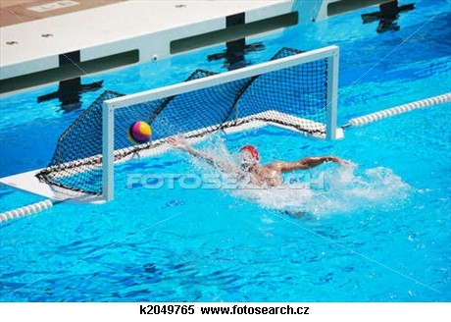

- Completa los espacios: (ejemplo: No me gusta el baloncesto, porque prefiero deportes individuales.)

- ............................... me gusta mucho, porque ........................................
- Creo que ............................ es ............................
- Soy bueno/a para ................................................
- ................................... me aburre, porque....................................................
- Estoy loco/a para .................................................
- No me gusta ......................................, porque ............................................

- Contesta:
- ¿Qué cosas necesitamos para estos deportes (tenis, golf, submarinismo, windsurf)?
- ¿Qué disciplinas del atletismo conoces?
- ¿Qué estilos de la natación conoces ?
a)
b)
c)
- Describe estos deportes (hockey, fútbol, rugby, baloncesto, balonmano, bolos, voleibol )

